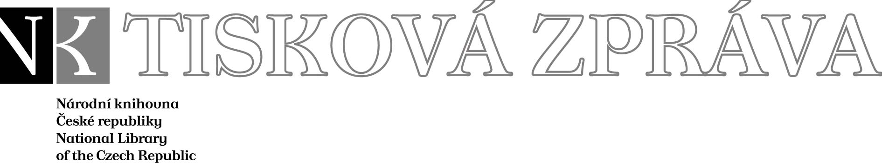
8. 11. 2006

Více najdete na www.nkp.cz a www.klementinum.cz <Pro novináře>

Slovo a tvar

Výstava veršů bulharského básníka Borise Christova
v překladu Zlaty Kufnerové
s grafickými listy Zachariho Kamenova a Milka Božkova

9. listopadu 2006 - 15. ledna 2007
přízemí Klementina

S poezií a výtvarným uměním se nyní mohou setkávat návštěvníci v přízemí Klementina, kde je až do 15. ledna otevřena výstava Slovo a tvar. Jde o projekt Galerie Maslarski (Samokov, Bulharsko), která iniciovala dvě bibliofilská vydání poezie významného bulharského básníka Borise Christova (*1945). Jeho verše v nich doprovázejí grafické listy předních bulharských výtvarníků Zachariho Kamenova (*1949) a Milka Božkova (*1953). Vznikla tak originální grafická alba „Slova a graffiti“ a „Slova, hlína a graffiti“, v nichž 53 trojverší Borise Christova získalo svébytný výtvarný doprovod Zachari Kamenova (22 grafik) a Milka Božkova (31 grafik). Galerie vydala celkem čtyřicet kusů těchto bibliofilií a šest zkušebních tisků na papíře Fabriano Rosaspina. Expozice v Klementinu prezentuje poezii Borise Christova v trojjazyčné verzi – kromě bulharského originálu rovněž v českém překladu od Zlaty Kufnerové a v překladu anglickém od Ronalda Flinta a Betty Grinbergové. Za působivým spojením básnického a výtvarného díla stojí galerista Ivo Maslarski (*1950), jenž v roce 1997 založil v Samokovu soukromou galerii a v roce 2001 zde zahájil projekt, který nazval „Unikáty – slova a graffiti“.
Boris Christov napsal mj. knihy Večerní trubka (1977), Čestný kříž (1982), Slepý pes (1990), Slova nad jinými slovy (1992), Černá písmena na černém listě (1997), román Otec vajíčka (1988) či novelu Posmrtné skvrny (1991). Je rovněž autorem scénářů pro hrané, dokumentární i animované filmy. Česky byly jeho verše zatím publikované v antologiích bulharské poezie Mladá řeka (1979) a Most (1996). A v roce 1993 vyšla poema Čestný kříž – v překladu Ludmily Kroužkové - pod názvem Křížová cesta. Zachari Kamenov i Milko Božkov získali řadu domácích i mezinárodních cen a mají za sebou desítky samostatných úspěšných výstav v Bulharsku a v mnoha dalších zemích – mj. v Belgii, Francii, Holandsku, Japonsku, Koreji, Mexiku, Německu, Polsku, Rakousku, Švédsku, Švýcarsku a Turecku. A kupříkladu na Koshi Trienále v Japonsku získal Milko Božkov za své dílo první a mimořádnou cenu.
Výstavu Slovo a tvar pořádají v Klementinu od 9. listopadu do 15. ledna společně Národní knihovna České republiky, Slovanská knihovna a Bulharský kulturní institut v Praze.

Návrh a realizace: Ivo Maslarski
Překlad do češtiny: Zlata Kufnerová
Překlad do angličtiny: Ronald Flint a Betty Grinbergová
Autoři scénáře: Ivo Maslarski a Ivana Srbková
Realizace: Oddělení výstav NK ČR

Ivana Srbková
ivana.srbkova@nkp.cz

Partneři Národní knihovny ČR:

Generální partner



Mediální partneři

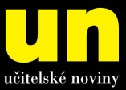

Slovo a tvar

Hlavní chodba Klementina – přízemí

9. listopadu 2006 - 15. ledna 2007

Otevřeno denně kromě neděle: 9.00 – 19.00 hod

Uživatelé se čtenářským průkazem Národní knihovny mají vstup zdarma, vstupné pro ostatní návštěvníky je 5,- Kč.

Národní knihovna České republiky, Klementinum 190, 110 00 Praha 1, tel./fax: +420 221 663 277
e-mail: public.ur@nkp.cz
www.nkp.cz • www.klementinum.cz

